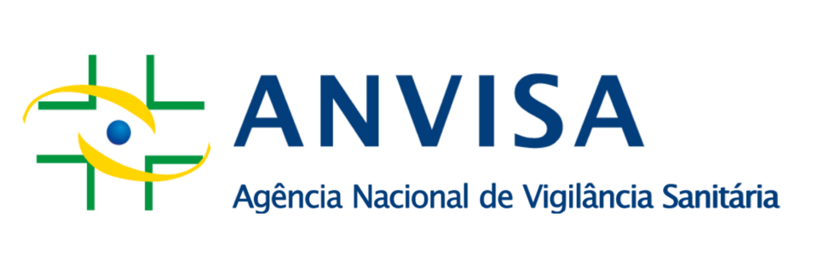
ANEXO VI DO EDITAL DE CHAMAMENTO N° 18, DE 10 DE OUTUBRO DE 2025
(PROJETO-PILOTO DO SANDBOX REGULATÓRIO DA ANVISA SOBRE A PERSONALIZAÇÃO DE PRODUTOS DE HIGIENE PESSOAL, COSMÉTICOS E PERFUMES)

ANEXO VI

PLANO DE COSMETOVIGILÂNCIA E CONTINGÊNCIA

IDENTIFICAÇÃO DO PROCESSO
  - Título do Projeto:

2. PLANO DE COSMETOVIGILÂNCIA E CONTINGÊNCIA
Descreva o plano de cosmetovigilância e contingência para monitoramento, resposta e notificação de eventos adversos relacionados aos produtos. Este plano deve assegurar uma resposta rápida e efetiva em caso de qualquer incidente relacionado ao uso dos produtos personalizados.

ASSINATURA
Pela Empresa Proponente:
[Empresa]
[Nome do Representante Legal]
[Assinatura]
[Local], [Data].

